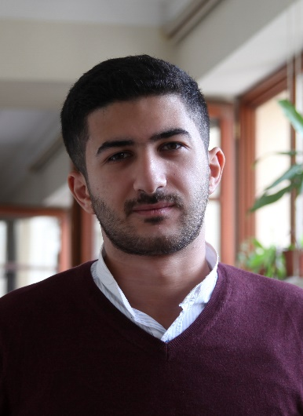

Qısa keçid

Yazıçı və teatrşünas. 2013-cü ildən Azadliq Radiosu, Ədəbiyyat Qəzeti, “Kaspi” qəzeti, Kulis.az, Teatro.az və bir çox sənət portallarında bədii və publisistik yazılarla çıxış etmişəm. Azərbaycan Dövlət Akademik Musiqili Teatrında multimedia işləri ilə (video treyler, poster, buklet və s.) məşğul oluram.

Bacarıqlar

|  |  |
| --- | --- |
| * Redaktorluq (Editor) * Photoshop (foto-montaj) * Ghostwriting | * Creative writing * İnnovativlik |

Təcrübə

**Redaktor** – Teatro.az sənət portal (2018-çalışıram)

**Redaktor (+Multimedia)** – Azərbaycan Dövlət Akademik Musiqili Teatrı (2018 - çalışıram)

Təhsil

Orta təhsil: **S.Bəhlulzadə adına Xarici Dillər Təmayüllü Gimnaziya**

Bakalavr: **Azərbaycan Dövlət Mədəniyyət və İncəsənət Universiteti – Teatrşünaslıq** **(2013-2017)**

Sertifikat

**Marketinq haqqında onlayn kurs** – Avropa İttifaqının “Mədəniyyət və Yaradıcılıq” proqramı çərçivəsində

**“Mədəniyyət jurnalistikası” kursu** – Avropa İttifaqının “Mədəniyyət və Yaradıcılıq” proqramı çərçivəsində

**“Mədəniyyət və Kreativlik” kursu** – Avropa İttifaqının

Mədəniyyət və Yaradıcılıq” proqramı çərçivəsində

Əlaqə

**Ünvan:**

**Telefon:**

+994 70 272 07 80

**Email:**

aliyevv.eminn@gmail.com

Languages

English – B1

Russian – A1

**EMİN**

**ƏLİYEV**